LIKOVNA UMETNOST
Da vam malo popestrimo urnik smo se odločile, da združimo uro športne in likovne. Ko se boš pri športni odpravil v gozd in se igral gozdne igre, s seboj vzemi bel a4 list. 22. aprila je svetovni dan našega planeta, Zemlje. Tvoja likovna naloga bo, da iz materiala, ki ga najdeš v gozdu izdelaš mati Zemljo.
- Zamisli si, kako bi izgledala tvoja mati Zemlja.
- Naberi cvetove, storže, veje, travo, listje…vse kar ti narava ponuja (če se le da, material nabiraj na tleh, kar je že odpadlo).
- Material polagaj na a4 list (ne lepi, le položi) in izdelaj svojo mati Zemljo.
- Ko boš izdelek končal, ga fotografiraj in material nato stresi nazaj v naravo (list odnesi domov). Fotografijo lahko učiteljici posreduješ na mail.
- Da si boš lažje predstavljal kaj je tvoje delo, ti prilagam fotografijo.
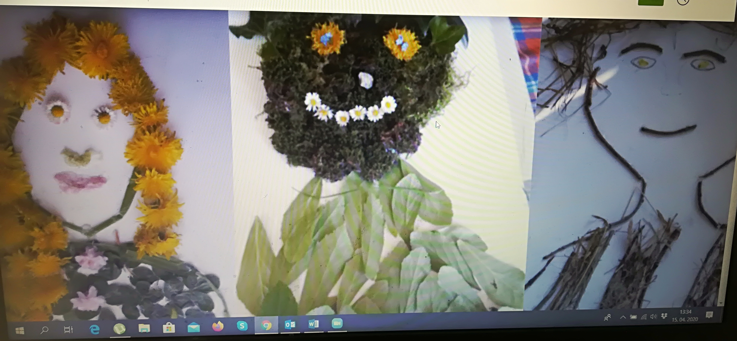
MATEMATIKA 4. URA: Množimo pisno s prehodom
CILJ:
- pisno množijo z enomestnim številom v množici naravnih števil do 10 000

- Pripravi delovni učbenik in peresnico.
- Klikni na povezavo, da greva skupaj skozi navodila.
https://youtu.be/_wMEj3QNipo

- Rešiš stran 25.
- Klikni na posnetek in preveri rešitve strani 24.
https://youtu.be/XU1w4V5NeBI
PONOVI
Oglej si besedilo in na črto napiši vrsto seznama.
ŠPORTNI KLUB MIGI MIGI

_________ STORITEV

* Cene veljajo za mesečno vstopnico.
AEROBIKA | 30 EUR
PILATES | 35 EUR
VADBA ZA STAREJŠE | 25 EUR
VADBA ZA NOSEČNICE | 25 EUR
VADBA ZA OTROKE | 15 EUR
PLESNE URICE | 20 EUR
ROJSTNODNEVNE ZABAVE  (cena za 10 udeležencev)  Vsak dodaten otrok | 115 EUR  10 EUR

Dopolni s podatki iz besedila.

V levem stolpcu cenika so zapisane ______________, v desnem pa ___________. Cene so zapisane v _________. Manj kot 30 EUR stanejo _____________________________________________________________________________________________________________________________________. Najdražja storitev je __________________________________________________, enako staneta __________________________________________________________________________. Poišči podatke v besedilu in obkroži ustrezne rešitve.

Zgornje besedilo je
A prošnja.
B oglas.
C cenik.
Č zahvala.

Kdo je napisal cenik storitev?
A radovedna Zala
B trener
C predstavnik športnega kluba MIGI MIGI
Č predstavnik atletskega kluba MIGI MIGI

Kje je sedež kluba?
A na Dunajski cesti 25
B na Cankarjevi cesti 1
C v Prešernovem gaju
Č ni podatka

Ali v športnem klubu MIGI MIGI lahko obiskuješ program plavanja?
A da
B ne
C po dogovoru
Č samo v poletnih mesecih

Cene veljajo za
A letno vstopnico.
B tedensko vstopnico.
C mesečno vstopnico.

Poišči podatke v besedilu in jih napiši.

Koliko otrok se lahko udeleži rojstnodnevne zabave za 115 evrov? ___
Koliko evrov stane udeležba vsakega dodatnega otroka? _______
Ali v športnem klubu Migi migi poučujejo tudi ples? _______
Katera od ponujenih storitev je primerna za babice? _________________

PONOVI
Oglej si besedilo in na črto napiši vrsto seznama.
ŠPORTNI KLUB MIGI MIGI

CENIK STORITEV

* Cene veljajo za mesečno vstopnico.
AEROBIKA | 30 EUR
PILATES | 35 EUR
VADBA ZA STAREJŠE | 25 EUR
VADBA ZA NOSEČNICE | 25 EUR
VADBA ZA OTROKE | 15 EUR
PLESNE URICE | 20 EUR
ROJSTNODNEVNE ZABAVE  (cena za 10 udeležencev)  Vsak dodaten otrok | 115 EUR  10 EUR

Dopolni s podatki iz besedila.

V levem stolpcu cenika so zapisane storitve, v desnem pa
cene storitev. Cene so zapisane v evrih/EUR. Manj kot 30 EUR stanejo vadba za starejše, vadba za nosečnice, vadba za otroke in plesne urice.
Najdražja storitev je rojstnodnevna zabava, enako staneta vadba za starejše in vadba za nosečnice.
Poišči podatke v besedilu in obkroži ustrezne rešitve.

Zgornje besedilo je
A prošnja.
B oglas.
C cenik.
Č zahvala.

Kdo je napisal cenik storitev?
A radovedna Zala
B trener
C predstavnik športnega kluba MIGI MIGI
Č predstavnik atletskega kluba MIGI MIGI

Kje je sedež kluba?
A na Dunajski cesti 25
B na Cankarjevi cesti 1
C v Prešernovem gaju
Č ni podatka

Ali v športnem klubu MIGI MIGI lahko obiskuješ program plavanja?
A da
B ne
C po dogovoru
Č samo v poletnih mesecih

Cene veljajo za
A letno vstopnico.
B tedensko vstopnico.
C mesečno vstopnico.

Poišči podatke v besedilu in jih napiši.

Koliko otrok se lahko udeleži rojstnodnevne zabave za 115 evrov? 10.
Koliko evrov stane udeležba vsakega dodatnega otroka? 10 €.
Ali v športnem klubu Migi migi poučujejo tudi ples? Da.
Katera od ponujenih storitev je primerna za babice? Vadba za starejše.

